Конспект урока в 1 классе
по ознакомлению с окружающим миром
на тему: «К нам пришла весна»

Задачи:
- закрепить и расширить знания и представления детей о весенних явлениях, об изменениях в природе;
- развивать интерес к окружающему миру, потребность к приобретению новых знаний;
- формировать эстетические чувства.

Оборудование: иллюстрации «Времена года», аудиозаписи, раздаточный материал, газета «Лесные новости».

I Вводная беседа.

1)- Какие времена года вы знаете?

2) Речевая разминка.
- Угадайте звуки? (аудиозапись – журчание ручья, пение птиц, майский гром, шум дождевых капель).
- В какие времена года вы можете услышать эти звуки?

3) Загадка

Я раскрываю почки
В зеленые листочки,
Деревья одеваю,
Посевы поливаю
Движением полна
Зовут меня… (весна)

II Основная часть.

- Сегодня мы с вами поговорим о весне.
– Назовите весенние месяцы.
(Ответы детей)
Март – это весна света.
Небо с каждым днем голубее. Солнце пригревает ласковее и горячее.
Апрель – это весна воды.
Тает снег, бегут веселые звонкие разговорчивые ручейки.
Май – весна зеленой травы и цветов.
Земля покрывается душистыми цветами.

- Игра «К нам пришла весна»
- Рассмотрите иллюстрации и выберите только те, на которых изображена весна.
- Обоснуйте свой выбор. Например, на этой картинке расцвела верба, это бывает весной.
- Обобщение (на доске слово «Весна»).
- Уберите лишние иллюстрации.
- Работа с книгой.
- Скажите, когда появляются первые цветы?
- Как называются самые красивые и нежные цветы апреля?
- В каком произведении мы об этом читали?
Учебник стр. 92. Раздел «Сочинялки».
- Что увидел подснежник? Расскажите.
- А, сейчас, давайте, прочитаем, что сочинил первоклассник Андрюша.
- Как на самом деле заяц меняет свою шубку?

Физкультминутка.
Мы потопаем ногами
Топ, топ, топ.
Мы похлопаем руками
Хлоп, хлоп, хлоп.
Покачаем головой
Мы руки поднимаем,
Мы руки опускаем,
Мы руки разведем
И побежим кругом.

- - Весеннее солнце разбудило жителей лесного государства. Давайте послушаем наших корреспондентов. У них много новостей об изменениях в жизни животных с наступлением весны.
Оформление газеты «Лесные новости» (стр. 84)

А) Весной у всех зверей происходит линька. Заяц становится серым, белка рыжей. У белки родится от 3 до 9 бельчат, крохотные, слепые, голые. Через месяц у них откроются глаза, а еще через месяц они вылезут из гнезда, и будут жить самостоятельно.

Б) У зайчихи родились зайчата. Еще лежит в лесу снег, но зайчатам тепло. Хорошо спрятала их мать – зайчиха в сухой прошлогодней траве. Здесь не найдет их страшный зверь.

В) Под кучей хвороста и старых листьев что-то зашуршало. Вылез оттуда сонный ежик. И стал приводить себя в порядок после зимнего сна, отряхнул сор с колючек, языком брюшко полизал. Помылся и побежал еду искать.

Г) В семье лисы пополнение. Ранней весной в норе родились слепые маленькие лисята. Мать уходит за добычей и оставляет малышей одних.

Д) Детеныши пятнистых оленей также появляются весной. Шкурка олененка покрыта белыми пятнышками – защитная окраска спасает его от врагов.

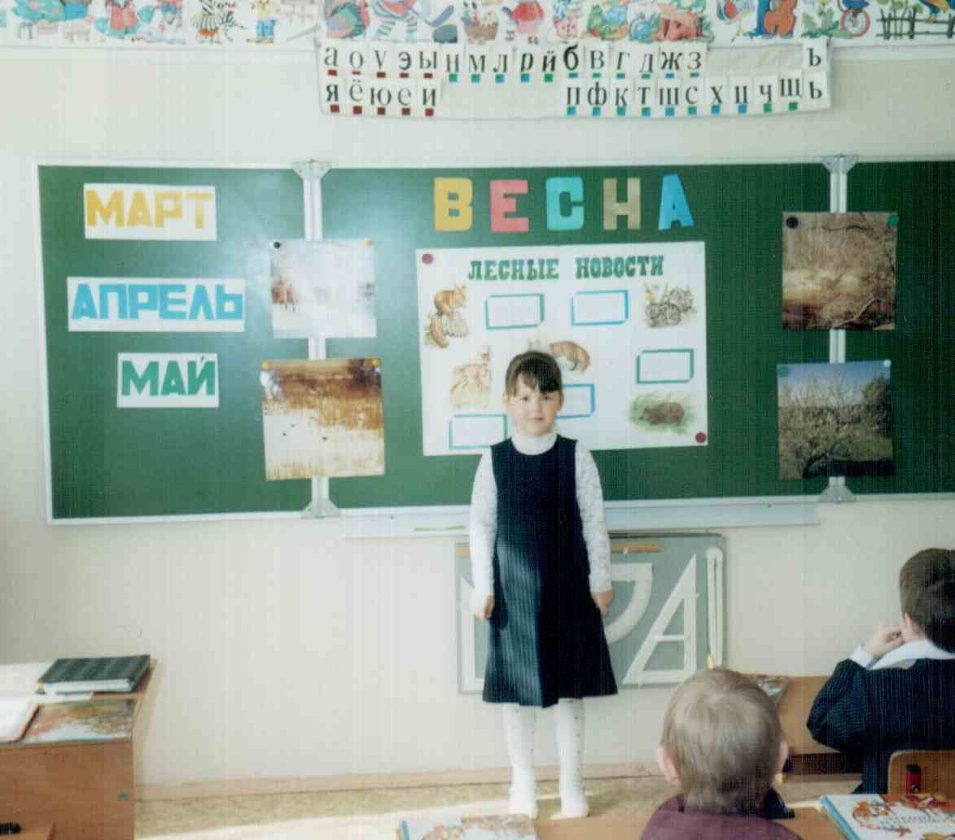
- Какие лесные новости вас заинтересовали? (У зверей началась линька, появились детеныши, еж проснулся после зимней спячки).

Физкультминутка – Тренажер «Раз, два, три»

- Речевая разминка.
- С наступлением весны у людей улучшается настроение. Почему?

- Настроение зависит от состояния природы. С наступлением теплых солнечных дней люди больше времени хотят проводить на природе, наблюдать за ее оживлением, любоваться за происходящими явлениями и радоваться солнцу, теплу и свету.
- Весна во все времена вдохновляла поэтов и композиторов.

Дети читают отрывки и стихотворений русских поэтов о весне.

А. Плещеев

Уж тает снег, бегут ручьи
В окно повеяло весною.
Засвищут скоро соловьи,
И лес оденется листвою!
Чиста небесная лазурь,
Теплей и ярче солнце стало;
Пора метелей злых и бурь
Опять надолго миновала.

В. Жуковский «Жаворонок»
На солнце темный лес зардел,
В долине пар белеет тонкий,
И песню раннюю запел,
В лазури жаворонок звонкий.
Он голосисто с вышины
Поет, на солнышке сверкая:
- Весна пришла к нам молодая,
Я здесь пою приход весны!

А. Майков
Ласточка примчалась
Из-за синя моря,
Села и запела:
Как, февраль, ни злится,
Как ты, март, ни хмурься,
Будь хоть снег, хоть дождик –
Все весною пахнет!

С. Я. Маршак «Апрель»
Апрель! Апрель!
На дворе звенит капель.
По полям бегут ручьи,
На дорогах лужи,
Скоро выйдут муравьи
После зимней стужи.
Пробирается медведь
Сквозь лесной валежник
Стали птицы песни петь,
И расцвел подснежник.

- А сейчас, давайте прослушаем произведение П. И. Чайковского из цикла «Времена года», «Подснежник».
- Внимательно послушайте, и скажите, что представлял композитор, сочинивший это произведение? (Ответы детей)

III Заключительная часть

- Каждый весенний месяц имеет свое народное название:
Март – свистун
Апрель – цветень, заиграй овражек
Май – травень.
Почему, они так называются?
- Какое из вторых названий вам больше нравится, кажется особенно выразительным?
- Какие же изменения происходят в природе с наступлением весны?
(голубое небо, становится тепло, много цветов, травы, распускаются листья на деревьях, возвращаются птицы).

